О буржуазных профессорах
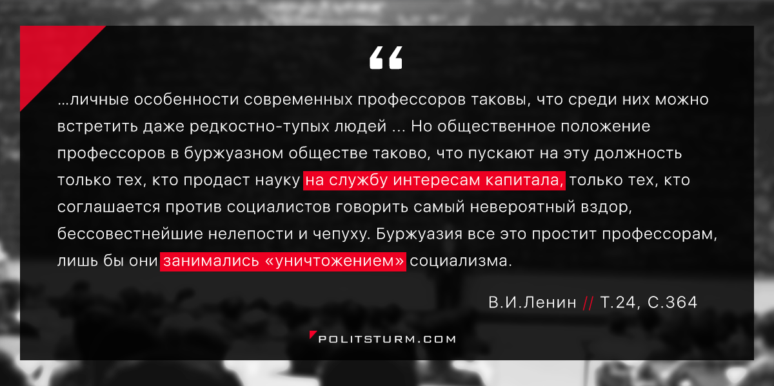

Оригинальная статья
2017-10-30

…личные особенности современных профессоров таковы, что среди них можно встретить даже редкостно-тупых людей … Но общественное положение профессоров в буржуазном обществе таково, что пускают на эту должность только тех, кто продаст науку на службу интересам капитала, только тех, кто соглашается против социалистов говорить самый невероятный вздор, бессовестнейшие нелепости и чепуху. Буржуазия все это простит профессорам, лишь бы они занимались «уничтожением» социализма.
В.И.Ленин, ПСС, Т.24, С.364

Оригинальная статья

